PEDIDO DE PROVIDÊNCIA ____ 2023

A vereadora que a esta subscreve, no uso das prerrogativas que lhes são conferidas pelo Regimento Interno da Câmara Municipal, requer, ouvida a casa e após os tramites regimentais, na pessoa do Exmo. Duílio de Castro Faria que, SEJA REALIZADO ESTUDO DE VIABILIDADE PARA O FIM DE PROCEDER ALTERAÇÃO NO FLUXO DA VIA DENOMINADA RUA PEQUIÁ, NO BAIRRO EMÍLIA, NESSA CIDADE, NO SENTIDO DE TRANSFOMAR A VIA EM MÃO ÚNICA.

JUSTIFICATIVA
Evitar acidentes, melhorar o fluxo do trânsito neste local.

Sete Lagoas, 18 de fevereiro de 2023.

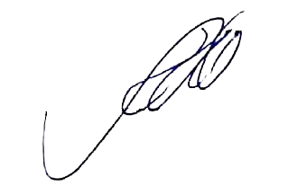
Silvia Regina
Vereadora
(PODEMOS)

